  «СОГЛАСОВАНО»  Глава Первомайского сельского поселения Лямбирского муниципального района Республики Мордовия  ________________В. П. Мхчян  «1» сентября 2022 г.  МП  «СОГЛАСОВАНО»  ВРИО начальника ОГИБДД ММО МВД России «Лямбирский»  _______________ Т. В. Петрова  «___» ___________ 2022 г.  МП | «УТВЕРЖДАЮ»  Директор МОУ «Первомайская основная общеобразовательная школа» Лямбирского муниципального района Республики Мордовия  _______________С. Б. Таратынов  «1» сентября 2022 г.  МП

ПАСПОРТ
дорожной безопасности
Муниципального общеобразовательного учреждения «Первомайская средняя общеобразовательная школа»
Лямбирского муниципального района Республики Мордовия

2022

Общие сведения
Муниципальное образовательное учреждение «Первомайская средняя общеобразовательная школа» Лямбирского муниципального района
Тип ОУ средняя
Юридический адрес ОУ: РМ, Лямбирский район, с. Первомайск, ул. Центральная, д. 18А
Фактический адрес ОУ: РМ, Лямбирский район, с. Первомайск, ул. Центральная, д. 18А

Руководители ОУ:
Директор (заведующий) Таратынов С. Б 88344127655
(фамилия, имя, отчество) (телефон)
Заместитель директора
по учебной работе Агафонова Е. В. 88344127655
(фамилия, имя, отчество) (телефон)
Заместитель директора
по воспитательной работе Сайфуллова А.Р. 88344127655
(фамилия, имя, отчество) (телефон)
Ответственные работники
муниципального органа
образования Главный специалист
отдела по работе с
учреждениями образования
(должность)
Равилова А.Б. 88344121475
(фамилия, имя, отчество) (телефон)
Ответственные от
Госавтоинспекции гос.инспектор дорожного
надзора ОГИБДД, ст. лейтенант
(должность)
Кадеркаева Д. М 89997780436
(фамилия, имя, отчество) (телефон)
инспектор (по пропаганде
безопасности дорожного движения
ОГИБДД, ст. лейтенант
(должность)
Аймуранова Г. Ш. 89870109179
(фамилия, имя, отчество) (телефон)
Ответственные работники
за мероприятия по профилактике
детского травматизма
Зам.дир. по ВР Сайфуллова А.Р. 88344127655
(должность) (фамилия, имя, отчество) (телефон)
Руководитель или ответственный
работник дорожно-эксплуатационной
организации, осуществляющей
содержание УДС Куряев Р.Н. 88344121375
(фамилия, имя, отчество) (телефон)

Руководитель или ответственный
работник дорожно-эксплуатационной
организации, осуществляющей
содержание ТСОДД* _____________________ ______________
(фамилия, имя, отчество) (телефон)

Количество учащихся – 71
Наличие уголка по БДД – имеется (фойе на 1 этаже)
(если имеется, указать место расположения)
Наличие класса по БДД – не имеется
(если имеется, указать место расположения)
Наличие автогородка (площадки) по БДД – нет
Наличие автобуса в ОУ – нет

(при наличии автобуса)
Владелец автобуса – нет
(ОУ, муниципальное образование и др.)

Время занятий в ОУ:
1-ая смена: 8:30 – 15:40
внеклассные занятия: 14:00 – 17.00

Телефоны оперативных служб:
Дежурная часть ГИБДД – 2-13-75
Единая служба спасения – 101
Полиция – 102
Скорая помощь – 103
Аварийная газовая служба – 104
Единая диспетчерская служба – 071

Содержание
- План-схемы ОУ.
- район расположения ОУ, пути движения транспортных средств и детей (учеников, обучающихся);
- организация дорожного движения в непосредственной близости от образовательного учреждения с размещением соответствующих технических средств, маршруты движения детей и расположение парковочных мест;
- маршруты движения организованных групп детей от ОУ к стадиону, парку или к спортивно-оздоровительному комплексу;
- пути движения транспортных средств к местам разгрузки/погрузки и рекомендуемых безопасных путей передвижения детей по территории образовательного учреждения.

II. Приложения:

I. План-схемы ОУ.
План-схема района расположения ОУ,
пути движения транспортных средств и детей (учеников)
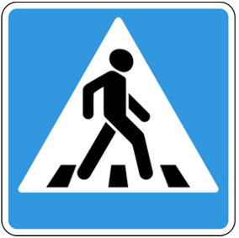
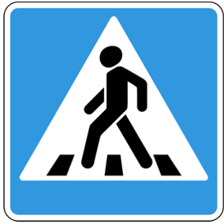
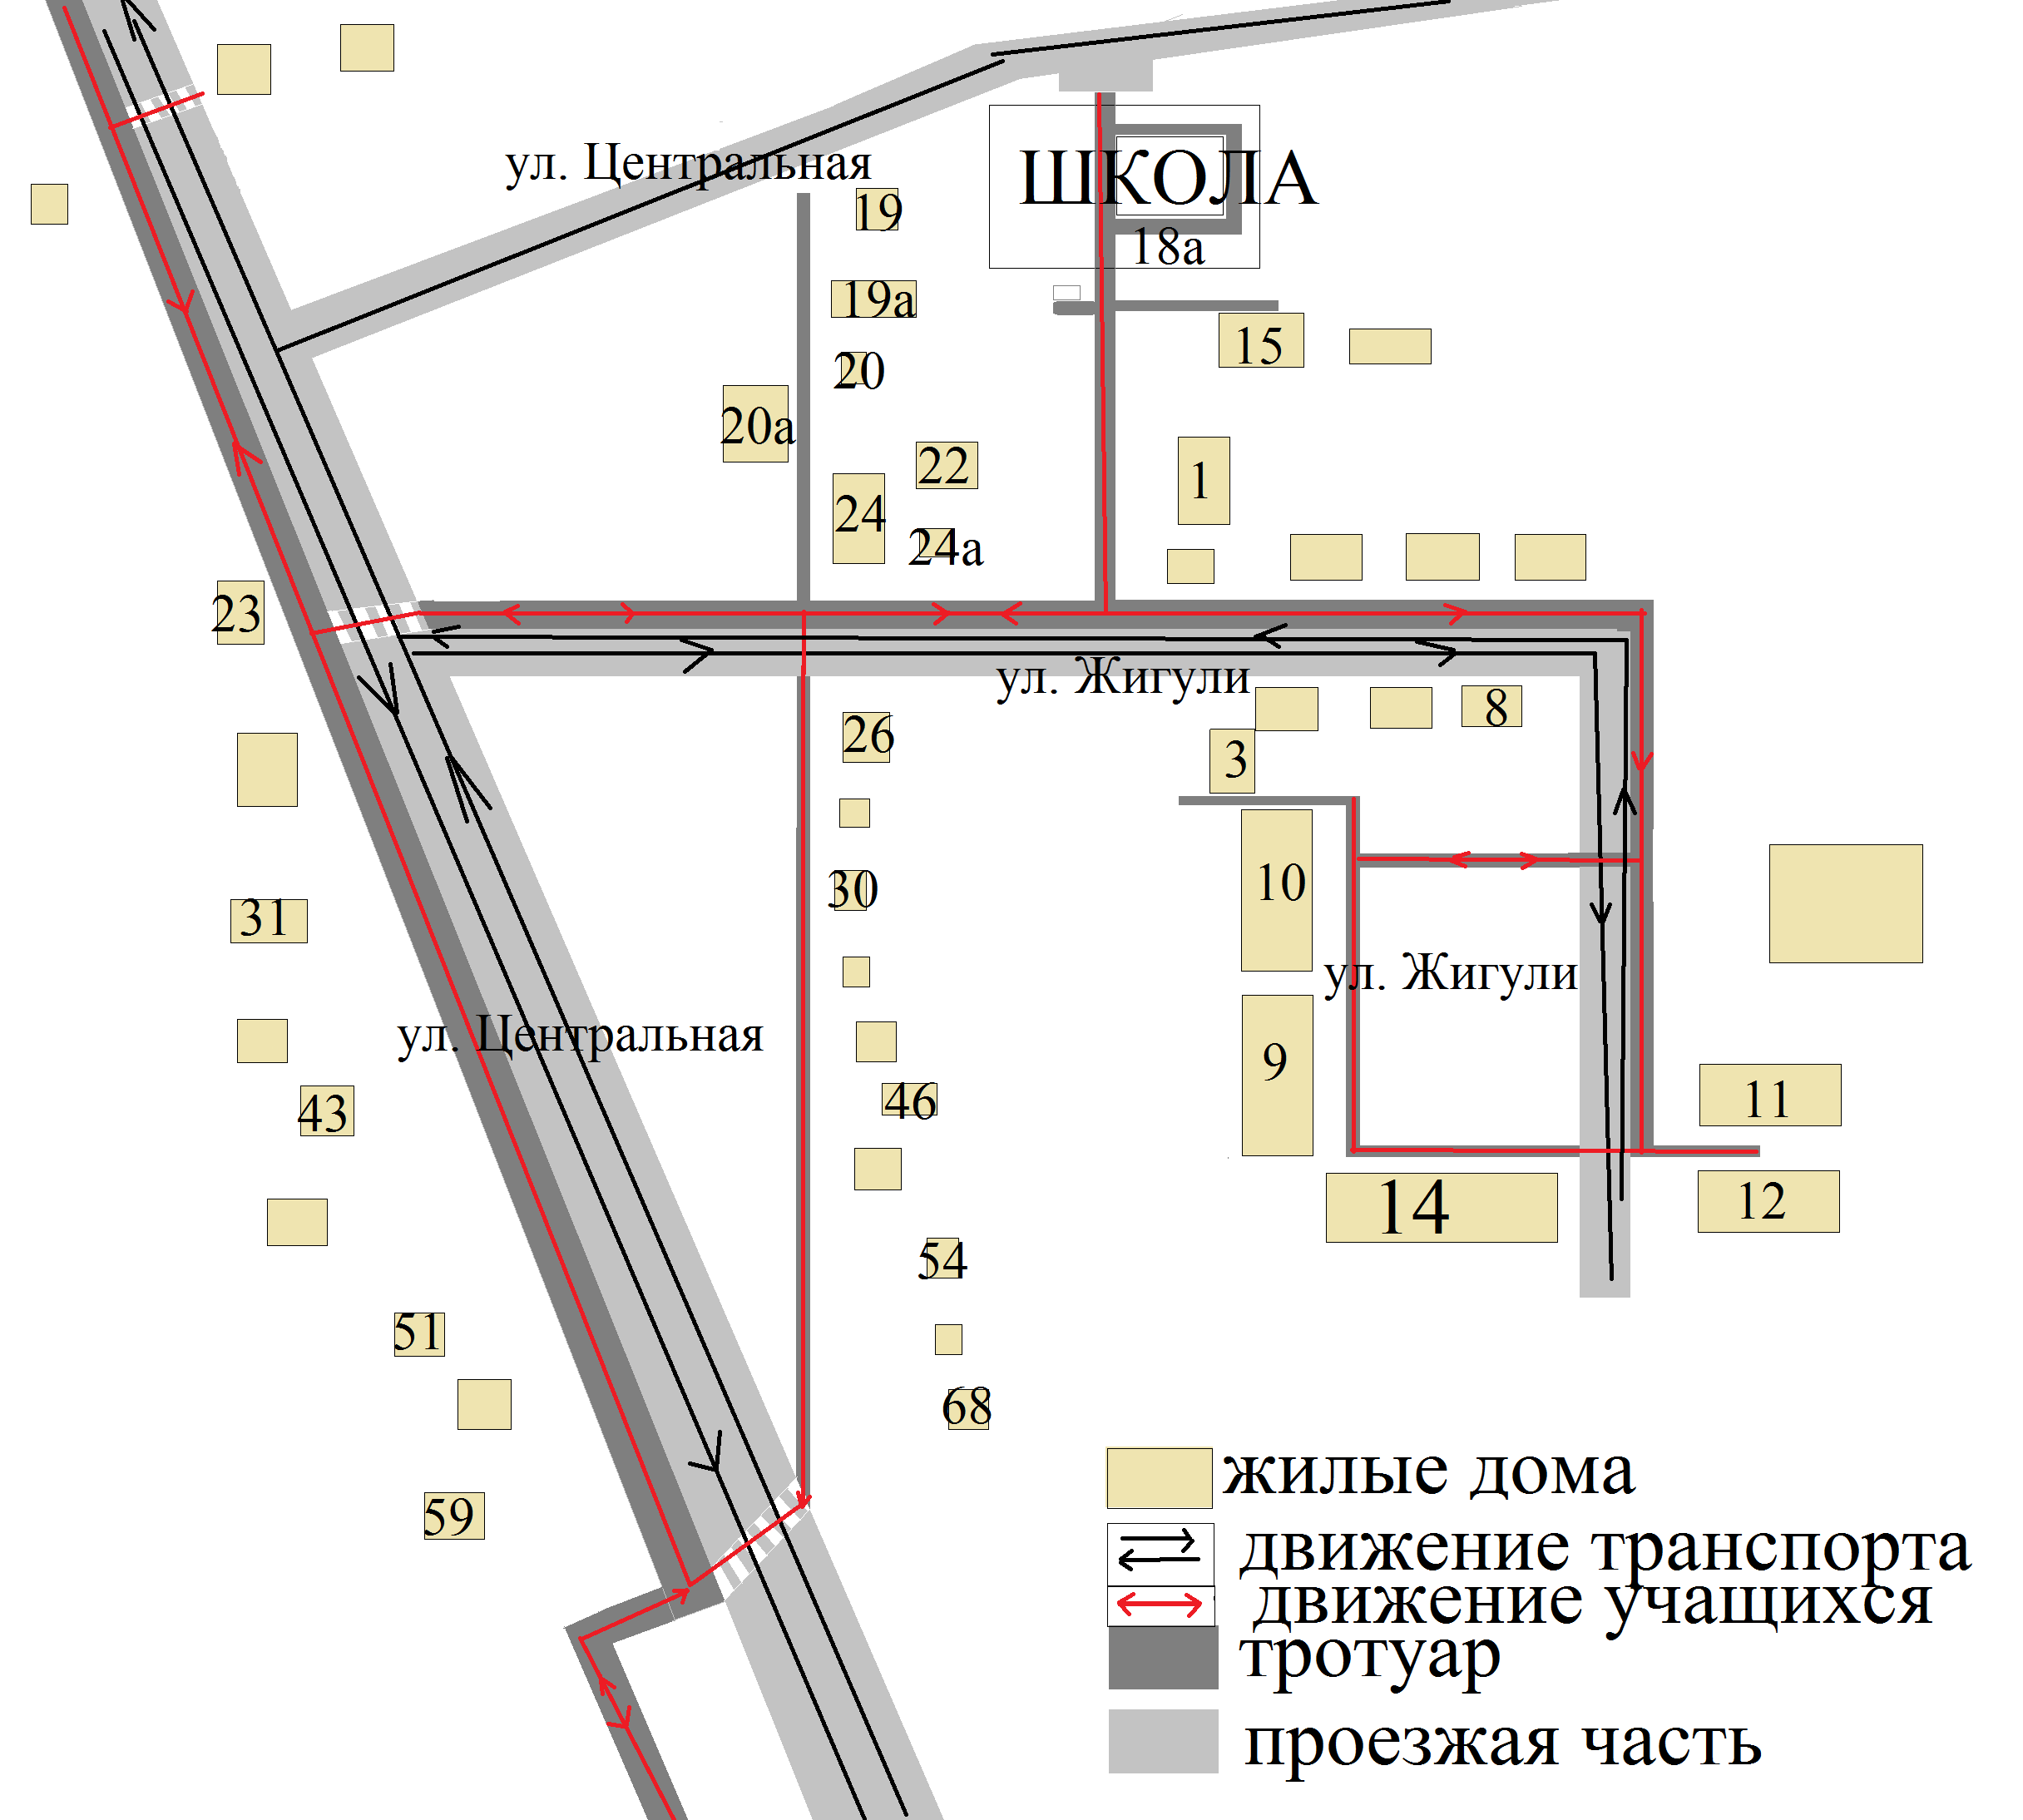
Схема организации дорожного движения в непосредственной близости от образовательного учреждения с размещением соответствующих технических средств, маршруты движения детей и расположение парковочных мест

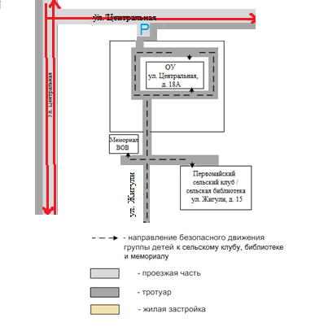
Маршруты движения организованных групп детей от ОУ к сельскому клубу, библиотеке и мемориалу

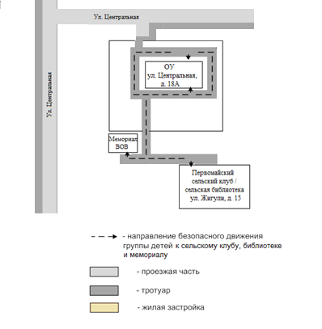

Пути движения транспортных средств к местам разгрузки/погрузки и рекомендуемые пути передвижения детей по территории образовательного учреждения

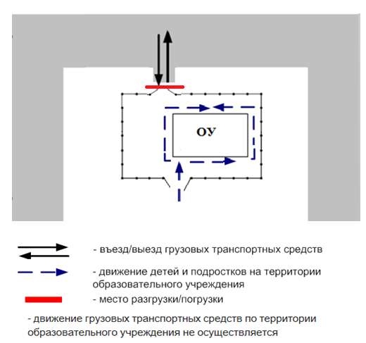

II. Приложения
Приложение №1

НОРМАТИВНО – ПРАВОВЫЕ ДОКУМЕНТЫ

- Закон РФ «Об образовании в Российской Федерации» № 273 от 29.12.2012 г.;
- «Инструкция по организации охраны жизни и здоровья детей в детских садах и на детских площадках», утвержденной Министерством просвещения РСФСР 30 августа 1955г. №42;
- Правила дорожного движения РФ, утвержденные постановлением Совета Министров – Правительства РФ от 23.10.1993 года № 1090» от 28.06.2002г. №472;
- Распоряжение Правительства Российской Федерации от 8 января 2018 года № 1-р «Об утверждении Стратегии безопасности дорожного движения в Российской Федерации на 2018 – 2024 годы»
- СП 2.4.3648-20 «Санитарно-эпидемиологические требования к организациям воспитания и обучения , отдыха и оздоровления детей и молодежи», утвержденных постановлением Главного государственного санитарного врача Российской Федерации от 28.09.2020 г № 28
- СанПиН 2.3/2.4.3590-20, утвержденного Постановлением Главного государственного санитарного врача РФ 27.10.2020 № 32;
- Устав МОУ «Первомайская СОШ»»;
- Правила внутреннего трудового распорядка.

Приложение №2

Примерный план работы
МОУ «Первомайская СОШ» и УГИБДД по профилактике детского дорожно-транспортного травматизма.

№  п/п | Мероприятие | Срок | Исполнители | Участники
По реализации функции анализа
 | Проведение анализа статистики по ДТП с участием детей, причин и условий, способствующих возникновению ДТП; анализа результатов проводимых мероприятий по профилактике ДДТТ; подготовка аналитических справок, отчетов в различные инстанции, администрацию района, города, орган управления образованием, образовательные учреждения и т.д. по запросу | Ежемесячно | Подразделение ГИБДД района, округа, города, области, республики | 1-11 классы
По реализации функции контроля за обучением детей в образовательном процессе
 | Проведение инспектирования дошкольных образовательных учреждений, совместные проверки наличия тематических планов, программ и образовательного процесса по обучению детей навыкам безопасного поведения на улицах и дорогах в рамках образовательной области «Безопасность», или по региональному компоненту; наличия «уголка (центра) безопасности»; совместное ведение наблюдательного дела, обследование территории, прилегающей к дошкольным образовательным учреждениям и др. | В течение  года | Территориальные подразделение ГИБДД и орган управления образованием, образовательные учреждения | 1-11 классы
Реализация организационных функций по профилактике ДДТТ
 | Проведение бесед – «пятиминуток» по вопросам безопасности дорожного движения | Ежедневно | воспитатели, инспекторы ГИБДД | 1-11 классы
 | Проведение различных профилактических мероприятий: конкурсов, викторин, КВН, тематических утренников, театрализованных представлений и др. | В течение  года | Инспекторы ГИБДД, педагоги ДОУ | 1-5 классы
 | Выявление нарушителей ПДД и проведение с ними профилактических бесед | В течение  года | Инспекторы ГИБДД, педагоги | нарушители
 | Организация и участие в проведении операций: «Внимание – дети!», «Скоро в школу!», «Зимние каникулы», «Здравствуй, лето!» (по специально разработанным планам) | сентябрь-июнь | Инспекторы ГИБДД, педагоги ДОУ | 1-11 классы
 | Проведение профилактических бесед на родительских собраниях о причинах возникновения ДТП с участием детей, об ответственности родителей за нарушения, совершаемые детьми в области дорожного движения, и на другие темы | 1 раз в квартал | Инспекторы ГИБДД, администрация ДОУ, воспитатели | родители и ученики 1-11 классов
Оказание подразделением ГИБДД методической помощи образовательному учреждению
 | Оказание методической помощи в оформлении «уголков (центров) безопасности», тематических стендов | В течение учебного года | Инспекторы ГИБДД, администрация ОУ, воспитатели | 5-11 классы
 | Разработка схемы маршрута безопасного движения учеников ОУ в микрорайоне образовательного учреждения | Перед началом учебного года, с внесением необходимых изменений в течение года | Инспекторы ГИБДД, администрация ОУ | 1-11 классы
 | Участие в работе семинаров по безопасности дорожного движения общеобразовательных учреждений, совместных совещаний руководителей ОУ | Август | Инспекторы ГИБДД, методисты органа управления образованием, руководители ОУ

УТВЕРЖДАЮ
Директор школы
____________ С. Б. Таратынов

План
работы по профилактике
детского дорожно-транспортного травматизма

Наименование и содержание работы | Участники | Срок | Ответствен
I. Научно-методическая работа
Ознакомление педколлектива с нормативными и методическими документами по предупреждению ДДТТ. | классные руководители 1 – 11 кл. | Сентябрь | Зам. дир. по ВР
Информационная справка: «Работа классных руководителей, воспитателей групп продленного дня по дорожной безопасности учащихся» | классные руководители | Декабрь | Зам. дир. по ВР
Семинар по теме: «Инновационные формы работы по профилактике ДДТТ с младшими школьниками» | Кл. руководители 1-4 кл. | Декабрь | Руководитель отряда ЮИД
Заседания МО классных руководителей по организации профилактики ДДТТ | классные руководители | 2р.в год | Зам. дир. по ВР
Обновление методического и дидактического материала в школьном кабинете БДД | Учителя, учащиеся | Регулярно | Учитель ОБЖ
Оформление в рекреации 1 этажа наглядной агитации по БДД | Учителя, учащиеся | Регулярно | Учитель ОБЖ
II. Работа с родителями
Родительский лекторий: «Роль семьи в профилактике ДДТТ» | Родители учащихся | 1р. В триместр | Зам. дир. по ВР
Разработка и изготовление красочных схем безопасных маршрутов движения для начальных классов | Учителя начальных классов | Сент.-окт. | Зам. дир. по ВР
Проведение внутриклассных, общешкольных и общерайонных родительских собраний, классных часов | Учителя, кл.рук., родители | По плану | Зам. дир. по ВР
Организация работы родительских комитетов, других объединений родителей по профилактике ДДТТ. | Администрация, учителя, родители | В течение года | Директор школы
Организация родительского всеобуча, родительского института по вопросам безопасного поведения детей на улицах и дорогах | учителя,  родители | В течение года | Зам. дир. по ВР
III. Работа с учащимися
Преподавание основ безопасного поведения на улицах и дорогах в рамках учебных дисциплин и факультативов | Учащиеся, учителя | В течение года | Кл. рук-ли  1-11 кл.
Изготовление макетов дорожных знаков и моделей светофоров | Учащиеся 1-5 классов | В течение года | Кл. рук-ли 1-5 классов
Неделя безопасности дорожного движения: | 1 – 11 кл. | Сентябрь | Учитель ОБЖ
Встреча с инспектором ГИБДД | 1-5 классы | 1-я неделя сентября | Зам. дир. по ВР
Конкурс рисунков на асфальте «Я и дорога» | 3-4 классы | сентябрь | Кл. рук-ли
Подведение итогов месячника безопасности дорожного движения. |  | сентябрь | Учитель ОБЖ
Конкурс «Знай и соблюдай правила дорожного движения» | 1 – 11 кл. | май | Классные руководит.
Выпуск тематических газет «Светофор», «Для вас, юные велосипедисты», «Про того, кто головой рисковал на мостовой», «Зимняя дорога», «Азбука юного пешехода», «Законы улиц и дорог», «Уходя на каникулы, помни…» | 1 – 11 кл. | В течение года | Учитель ОБЖ, классные руководители
Работа отряда ЮИД | Члены отряда ЮИД | По графику | Руководитель ЮИД
Декада безопасности дорожного движения | 1 – 11 классы | Май, 2 дек. | Учитель. ОБЖ
- конкурс на лучшую сказку о трехглазом светофоре,  - конкурс на лучший плакат по безопасности дорожного движения,  - конкурс рисунков на асфальте «Красный, желтый, зеленый»,  - викторина «Веселый автомобиль»,  - подведение итогов декады безопасности дорожного движения | 1 – 4 классы  9 – 11 классы  1 – 4 классы  5 – 8 классы |  | Кл. рук-ли  Учитель ОБЖ  Зам. дир. по ВР
IV. Материально-техническое и кадровое обеспечение
Организация (обновление) кабинета (уголка), оформление стендов по безопасности дорожного движения | Администрация, учителя | В течение года | Директор
Закрепление в должностных обязанностях заместителей директоров школ вопросов по профилактике ДДТТ |  |  | Директор
Организация педагогического лектория по данному направлению, повышения квалификации учителей-предметников | Учителя | В течение года | Зам. дир. по ВР
V. Межведомственное взаимодействие
Включение во все вышеперечисленные мероприятия сотрудников Госавтоинспекции | Учителя, сотрудники ГАИ |  | Учитель ОБЖ
Разработка отдельных целевых межведомственных мероприятий |  |  | Начальник ОГИБДД
Проведение сверок с ГИБДД по состоянию ДДТТ |  |  | Директор
Участие в проведении служебных расследований по фактам ДТП с участием школьников |  |  | Директор

Заместитель директора по ВР:__________Сайфулллова А.Р.

Приложение № 3

ИНФОРМАЦИОННЫЙ УГОЛОК ДЛЯ ДОУ
ПО БЕЗОПАСНОСТИ ДОРОЖНОГО ДВИЖЕНИЯ

Уголок располагается в коридоре первого этажа, напротив кабинета начальных классов.
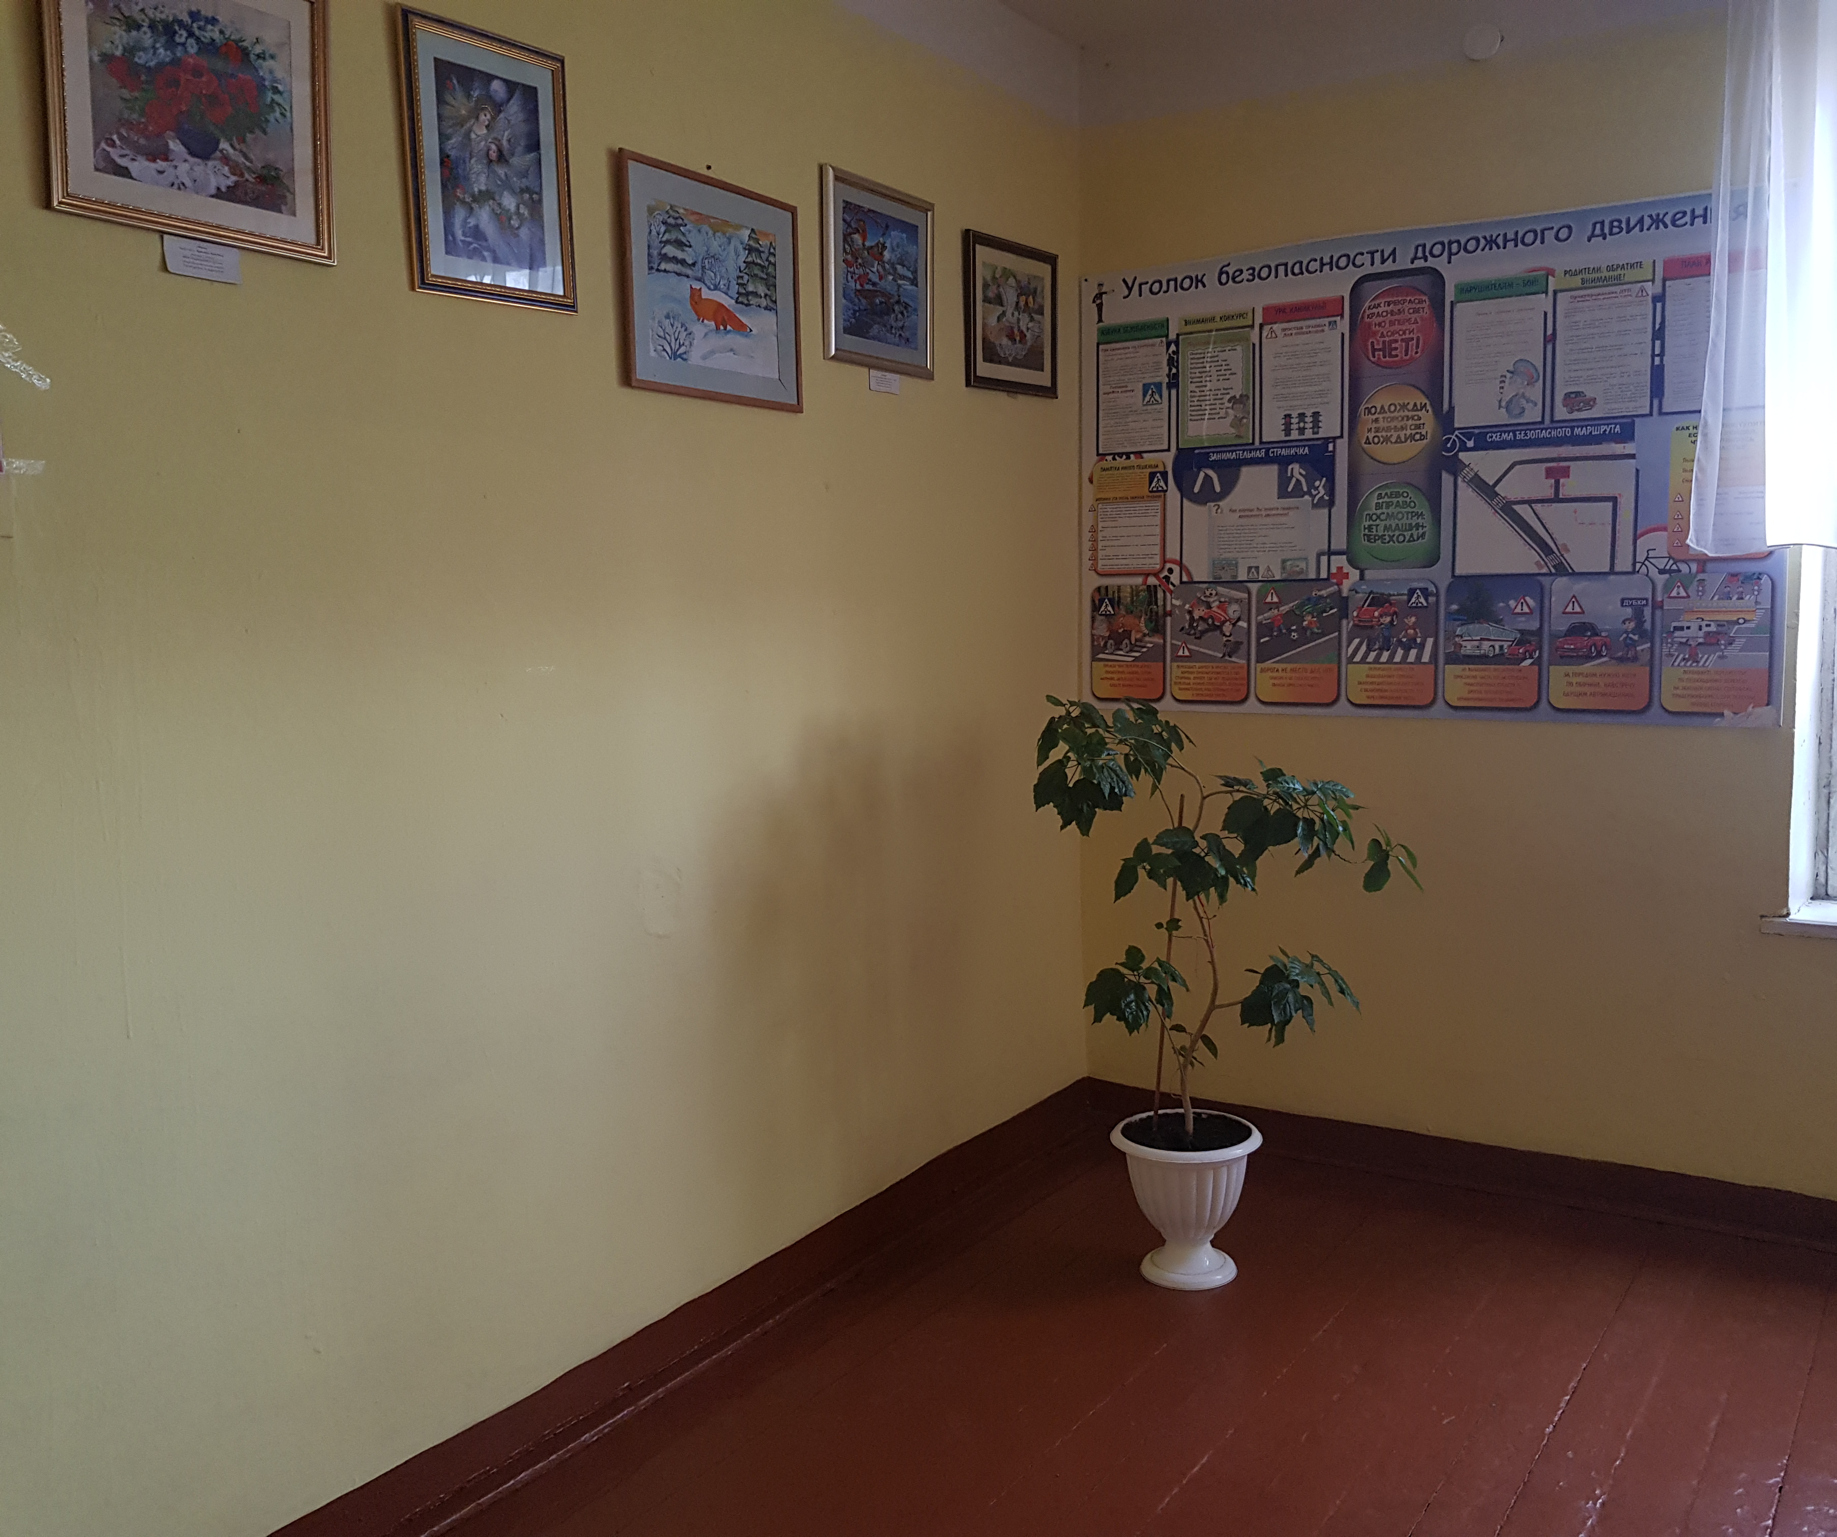

Примерный перечень материалов, располагаемых на стендах, следующий:
- Выписка из приказа о назначении лица, ответственного за работу по профилактике детского дорожно-транспортного травматизма (с указанием должности, фамилии, имени, отчества).
- Информация о ДТП, происшедших с участием воспитанника ОУ и краткий разбор причин случившегося. (Можно приложить схему ДТП и указать пункты ПДД, нарушение требований которых привело к происшествию).
- Информация о проводимых в ОУ мероприятиях, связанных с изучением ПДД: проведение игр, конкурсов, соревнований и т.п. с обязательными сообщениями о ходе подготовки к ним.
- Информация ГИБДД о состоянии ДДТТ в районе (ежемесячные данные).
- В качестве постоянной, но периодически сменяемой информации можно использовать некоторые учебные материалы по ПДД. Например, по темам: «Причины ДТП», «Бытовым привычкам не место на дороге» («Ловушки»), «Как избежать опасности на дороге» и т.п.
- Информация для родителей.

ОУ обязано четко объяснять свои задачи, рассказывать о проблемах, информировать об актуальных задачах. Все это в полной мере относится и к проблемам ДДТТ.
Внимание родителей должно быть обращено не только на ту информацию, которая относится непосредственно к ним, но и на ту, с которой ОУ обращается к детям.
Для достижения наибольшей эффективности в обучении детей, родители должны быть ознакомлены с содержанием профилактической работы по ПДД. Это необходимо для того, чтобы не было противоречий в изложении материала воспитателя во время НООД и поведением родителей в реальных дорожных ситуациях, что, к сожалению нередко случается.
- В качестве информационных материалов, как для родителей, так и для детей могут быть использованы газетные и журнальные вырезки актуального характера по тематике безопасности дорожного движения.
- Схема безопасного движения воспитанников и их родителей по территории микрорайона ОУ. Эта схема носит весьма ответственную информационную нагрузку. Как правило, подобные схемы в ОУ имеются, но к очень большому сожалению, они выполняются формально и никакой полезной работающей информации не несут. Подобные схемы необходимо согласовать с органами ГИБДД.
Сама по себе задача обеспечения безопасности движения учеников из дома ОУ, обратно и в других направлениях в границах микрорайона ОУ всегда была и остается актуальной и требует гораздо большего внимания, чем это имеет место в реальности.
Воспитатель или учитель не может, да и не должен заниматься ее решением, но обратить внимание руководства школы и тем самым привлечь его внимание к решению вопросов безопасности детей на пути в районе ОУ, он в состоянии и должен это делать. Администрация, в свою очередь, может обратиться в управление образования и в ГИБДД, в муниципальные и другие органы и потребовать принятия необходимых практических мер по обеспечению безопасности детей.
При выполнении схемы надо подобрать приемлемый масштаб и соблюсти его. Схема должна легко читаться, поэтому обозначать надо основные и понятные ориентиры (строения, дороги, зеленые насаждения и т.п.), надписи должны выполняться четко, разборчиво. Обязательно обозначаются все дороги со всеми элементами (проезжая часть, трамвайные пути, тротуар, разделительная полоса, пешеходные переходы, светофоры, дорожные знаки и разметка). Расположение светофоров, дорожных знаков и разметки должно соответствовать их действительным местам расположения. Хорошо видимой линией (при необходимости со стрелками, обозначающими направление движения) должны быть обозначены все основные пути движения учащихся к ДОУ (и обратно) от близлежащих остановок маршрутного транспорта и основных мест проживания учащихся. Должны быть отмечены участки с интенсивным движением транспортных средств.
Следующий этап работы – оценка степени безопасности дорожного движения на участках дорог, прилегающих к территории ОУ:
- Дорожный знак «Дети» (2 шт.): наличие, состояние, правильность установки (расстояние, высота, освещенность).
- Состояние проезжей части, тротуаров и их освещенность.
- Наличие остановок и стоянок транспортных средств, объездных путей, влияющих на пешеходное движение.
- Наличие постоянных и временных сооружений и предметов, захламленность на территории, прилегающей к ОУ, влекущие ухудшение обзора, вынужденное нарушение маршрутов детей.
- Наличие (при необходимости) и состояние пешеходных ограждений в местах подходов детей к ОУ.
- Наличие и состояние пешеходных переходов и их обозначений (знаки, разметка).
- Соблюдение скоростного режима водителями транспортными средствами, наличие искусственных неровностей.
- Направление движения транспортных потоков (необходимость переключения на другие направления).
- Организация дежурства сотрудников ГИБДД, дружинников, воспитателей, родителей.
Оценив степень безопасности дорожного движения, состояния школьной территории и всего микрорайона ОУ, необходимо специальными условными значками (например, красный флажок, а при необходимости с дополнительной надписью) обозначить опасные места на схеме.
Опасность временного характера (ремонт тротуара, складирование какого-либо материала и т.д.) лучше обозначить легкосъемными значками, например, на булавках, а если схема имеет остекление, то – приклеиванием к стеклу.
Если территория ОУ не имеет своего ограждения, то ее границы (а лучше всю площадь) следует обозначить на схеме.
Все изменения, происходящие на территории микрорайона ОУ, должны оперативно отражаться на схеме, путем внесения соответствующих поправок, носящих особо серьезный характер (например, вынужденное изменение маршрута движения детей), воспитанники должны быть оповещены также специальной информацией, размещаемой рядом со схемой.
Если в микрорайоне ОУ когда-либо происходили ДТП (с участием или без участия воспитанников ОУ), то места этих ДТП должны быть отмечены на схеме.
Весьма полезно, помимо схемы, вывешиваемой в вестибюле школы, иметь второй ее экземпляр в кабинете ПДД, где она может служить хорошим учебным пособием.
На конкретных примерах дорожной обстановки на дорогах и территории микрорайона ОУ можно вести занятия по различным темам учебной программы ПДД: перекрестки, пешеходные переходы, сигналы светофора и регулировщика, дорожные знаки и разметка и т.д., а также занятия о безопасном поведении на конкретных путях движения пешеходов в ДОУ, домой и по другим направлениям.
Любые информационные и пропагандистские материалы, вывешиваемые на стендах и щитах, должны нести определенную нагрузку, должны быть работающими на выполнение конкретной задачи. Случайных материалов быть не должно! Прежде чем вывешивать какой-либо материал необходимо решить: зачем он нужен, чем он полезен, насколько он актуален.
Материалы должны обновляться. Даже полезный, но «завесившийся», устаревший материал не работает, а из полезного становиться бесполезным и даже вредным.

Приложение № 4

технология проведения «минутки»
по безопасности движения
«Минутка» - это кратковременное занятие по безопасности движения (1-2 минуты), которое проводится педагогом непосредственно перед тем, как дети пойдут домой (группы продленного дня), или в конце последнего урока в начальных классах.
Цель «минутки» - повлиять на процесс стихийного формирования навыков поведения на улице во время движения по ней путем создания у детей соответствующей установки, ориентировки мышления на вопросы «дороги» и «безопасности». Ребенок, выйдя на улицу, осознанно или неосознанно изучает ее, познавая «секреты». Улица лишь на первый взгляд проста, а в действительности сложна, имеет ряд «ловушек» - обманчивых ситуаций.

Методика проведения «минутки»

Внимание детей переключается на вопросы безопасности движения путем разбора проблемного вопроса. Выслушав мнение нескольких детей по поставленному вопросу, воспитатель (учитель) поправляет их и дает свое объяснение. Важно создание ситуации столкновения мнений, спора, разнообразия объяснения одного и того же явления детьми.
За день в образовательном учреждении ребенок получает полезные сведения по безопасности движения, рассмотренные в проблемной и занимательной форме.
Продолжением «минутки», ее практическим приложением является движение детей из образовательного учреждения по улице.
Детям предлагаются задания по наблюдению обстановки на улице (за движением автомобилей, пешеходов на остановках, перекрестках, обращение внимания по пути на различные предметы, мешающие обзору улицы).
Родители, сопровождающие детей, в процессе движения домой используют наблюдение и правильно оценивают обстановку, задавая детям вопросы.

Приложение № 5
ВЗАИМОДЕЙСТВИЕ С РОДИТЕЛЯМИ ПО ВОПРОСАМ ОБУЧЕНИЯ ДЕТЕЙ ПРАВИЛАМ ДОРОЖНОГО ДВИЖЕНИЯ.
Организуя столь важную работу по профилактике детского дорожно-транспортного травматизма, нельзя не задействовать в ней родителей учеников. Для этого нужно продумать их участие в проводимых мероприятиях. Следует посвятить отдельное родительское собрание, на котором ознакомить родителей с основными мерами по обеспечению безопасности их детей на улицах.
Так, на собрании важно напомнить родителям, что яркая одежда помогает водителю увидеть ребенка. И наоборот, ребенка трудно заметить, если на нем блеклая одежда. Ребенку трудно разглядеть, что делается на улице, если на глаза надвинут капюшон или обзор закрывает зонт. Детям нужно разъяснять, какой опасности они подвергаются, когда их не видно. Чтобы ребенка легче было увидеть на улице, его надо одевать в одежду неоновых цветов с отражающими полосками или специальными отражателями. Современная детская одежда (куртки, комбинезоны) обычно уже имеет нашивки-отражатели. Многие игрушки, значки, наклейки на детских рюкзаках имеют свойства отражателей. Чем их больше на одежде и вещах ребенка, тем лучше.
Как подготовить ребенка к нестандартным ситуациям?
Во-первых, разбирать и оценивать множество реальных ситуаций во время прогулок.
Во-вторых, воспитывать чувство настороженности в опасных ситуациях и учить контролировать свои эмоции и реакции.
В-третьих, учить управлять своим телом, понимать его физические границы и возможности, переносить приобретенный опыт на новые ситуации.
Полезно приучать ребенка проговаривать свои действия, чтобы они становились частью его мышечной памяти и внутренней речи. Объяснять и повторять детям, как они должны вести себя на улице и в транспорте, нужно столько раз и так часто, чтобы дошкольники не только запомнили и осознали алгоритм поведения, но и действовали в стандартных ситуациях уверенно, компетентно и предусмотрительно.
Следует разъяснять детям, что машина, даже припаркованная, может в любой момент двинуться с места, неожиданно выехать из-за угла, из подворотни, ворот. Дети должны знать, что играть на стоянке машин, прятаться за припаркованные машины – опасно для жизни.
С ребенком необходимо исследовать двор и ближайшие улицы, показать опасные места, объяснить, чем они опасны, найти вместе с ним наиболее безопасное место для игр во дворе.
Ребенку следует объяснять значение дорожных знаков и сигналов светофора, рассказывать, что происходит вдали и вблизи улицы, по которой он ходит вместе с родителями.
Нельзя разрешать детям играть самостоятельно на улице где-либо кроме детских площадок, а кататься на санках можно позволять только с тех горок, которые родители видели сами и уверены, что они безопасны. Безопасным можно считать склон, не выходящий на проезжую часть. Следует четко указывать границы участка, где дети могут спокойно кататься на велосипедах и других транспортных средствах.
Надо постоянно напоминать, что машина не только “красивая игрушка” (пусть и великоватая для ребенка), средство передвижения, перевозки грузов, но и источник опасности.
Грамотное поведение в транспорте, вблизи дорог и на улице включает в себя ряд умений, не связанных непосредственно со знаниями об автомобилях и устройстве дорог. Имеется в виду, что дети должны уметь различать основные цвета, формы, изображения, используемые при регулировке движения транспорта и в знаках дорожного движения, усвоить понятия “вправо”, “влево” (“справа”, “слева”, “направо”, “налево”), “посередине”, “между”, “мимо”, “вверх”, “вниз”, “спиной”, “боком”, а также другие слова, обозначающие направление движения и местонахождение предмета.
Дети должны понимать и такие слова, как “стой”, “быстро”, “опасно”, “осторожно”, “посмотри”, “внимание”, “по очереди”, “вместе” и т. д. Кроме того, необходимо научить их запоминать расположение предметов, быстро распознавать предмет, концентрировать внимание на отдельном предмете и на нескольких неподвижных и движущихся предметах, видеть боковым зрением и т. д.
Если ребенок заблудился на улице, это становится проблемой и для него самого, и для родителей. Хорошо известно, что каждый ребенок хоть раз в жизни да потеряется, но большинство родителей не готовы к такому повороту событий и воспринимают его как трагедию. Для ребенка это часто та ситуация, в которой он вынужден проявить все полученные знания о том, как переходить дорогу, как дойти до дома, вспомнить имя, фамилию, адрес и т. п. Даже если родители много раз повторяли все это своему малышу, они не могут быть уверены в том, что в стрессовой ситуации дошкольник не растеряется и будет действовать адекватно. Поэтому на всякий случай надо снабдить ребенка карточкой, на которой написаны все эти сведения, а также фамилия, имя, отчество, домашний и рабочий телефон родителей, бабушек и дедушек, каких-нибудь друзей или знакомых. Ребенку обязательно следует внушить, что, если он потеряется и на его плач и крик родители не придут, он должен обратиться к милиционеру, пожилым людям или продавцу в магазине.
На информационных стендах для родителей детей разного возраста следует повесить рекомендации по обучению правилам дорожного движения и поведения на улице. Это будет еще одним поводом напомнить родителям о важности данной темы и обсудить это с ребенком по дороге домой. В отношении проблемы безопасности детей не должно быть легкомыслия, нетерпимы разногласия по принципиальным вопросам.

Рекомендации родителям младших школьников
Ваш ребенок должен играть только во дворе под вашим наблюдением и знать: на дорогу выходить нельзя!
Не запугивайте ребенка, а наблюдайте вместе с ним и, используя ситуации на дороге, улице, во дворе, объясняйте, что происходит с транспортом, пешеходами.
Развивайте у ребенка зрительную память, внимание. Для этого создавайте игровые ситуации дома. Закрепляйте в рисунках впечатления от увиденного.
В этом возрасте ваш малыш должен знать:
- на дорогу выходить нельзя;
- дорогу переходить можно только со взрослым, держась за руку, нельзя вырываться;
- переходить дорогу надо по переходу спокойным шагом;
- пешеходы – люди, которые идут по улице;
- когда мы едем в автобусе, троллейбусе, нас называют пассажирами;
- машины бывают разные – это транспорт. Машинами управляют шоферы водители). Для машин (транспорта) предназначено шоссе (дорога, мостовая);
- когда мы едем в транспорте, нельзя высовываться из окна, надо держаться за руку мамы, папы, поручень;
- чтобы был порядок на дороге, чтобы не было аварий, чтобы пешеход не попал под машину, надо подчиняться сигналу светофора: Красный свет – движенья нет. А зеленый говорит: “Проходите, путь открыт!”

Приложение № 6

ИНСТРУКЦИЯ ДЛЯ УЧИТЕЛЕЙ ПО ПРЕДУПРЕЖДЕНИЮ ДЕТСКОГО ДОРОЖНО - ТРАНСПОРТНОГО ТРАВМАТИЗМА

Правила, изложенные в данной инструкции, предлагаются
к обязательному исполнению.

Инструкция по предупреждению детского дорожно-транспортного травматизма

1. Общие положения.
1.1. - Закон РФ «Об образовании в Российской Федерации» № 273 от 29.12.2012 г.;
- «Инструкция по организации охраны жизни и здоровья детей в детских садах и на детских площадках», утвержденной Министерством просвещения РСФСР 30 августа 1955 г. № 42;
- Правила дорожного движения РФ, утвержденные постановлением Совета Министров – Правительства РФ от 23.10.1993 года № 1090» от 28.06.2002 г. № 472;
- Распоряжение Правительства Российской Федерации от 8 января 2018 года № 1-р «Об утверждении Стратегии безопасности дорожного движения в Российской Федерации на 2018 – 2024 годы»;
- СанПиН 2.3/2.4.3590-20, утвержденного Постановлением Главного государственного санитарного врача РФ 27.10.2020 № 32;
- Устав МОУ «Первомайская СОШ»»;
- Правила внутреннего трудового распорядка.
1.2. Правила по охране жизни и здоровья детей, изложенные в настоящей инструкции, обязательны к использованию всеми сотрудниками МОУ .
1.3. Главной целью организации работы по предупреждению детского дорожно – транспортного травматизма является сохранение жизни и здоровья воспитанников, обеспечение их безопасности.
1.4. Срок действия данной Инструкции не ограничен.
Данная Инструкция действует до принятия новой.
Изменения и дополнения в настоящую Инструкцию вносятся c учетом мнения трудового коллектива, обсуждаются и принимаются на его общем собрании.

2. Основные требования безопасности

Работа с детьми по изучению правил дорожного движения.
Большое значение имеет обучение детей правилам уличного движения. Это следует делать систематически и настойчиво, сообразуясь с особенностями детского возраста.

2.1. Систематически (в начале и в конце учебного года – осенью и весной) проводить специальные мероприятия по закреплению у детей правил поведения на улицах и дорогах в соответствии с их возрастными психологическими особенностями.
2.2. Регулярно проводить с детьми беседы о правилах поведения на дорогах города (поселка), в транспорте. Подкреплять беседы примерами, иллюстрациями.
2.3. Рассматривать и решать проблемные ситуации поведения детей и взрослых на улице, на дорогах в игровой форме.
2.4. Знакомить детей с правилами перехода улицы, понятиями: пешеходный переход, подземный переход, светофор, перекресток.
2.5. Знакомить детей старшего дошкольного возраста с дорожными знаками, предназначенными для водителей и пешеходов.
2.6. Знакомить детей при организации НООД и игровой деятельности с предупреждающими знаками: «Дети», «Пешеходный переход»; запрещающими: «Въезд запрещен», «Подача звукового сигнала запрещена», «Движение прямо», «Движение направо»; информационно-указательными: «Место остановки автобуса», «Пешеходный переход».
2.7. Знакомить детей с правилами езды на велосипеде. Рассматривать различные ситуации на примерах, используя серию картинок, иллюстраций.
2.8. Знакомить детей с работой ГИБДД. Рассматривать иллюстрации с изображением патрульной машины, вертолета, постов ДПС, организовывать сюжетно-ролевые игры, отражающие работу данной службы.
2.9. Знакомить детей с правилами поведения в транспорте (наземные и подземные виды общественного транспорта, личные автомобили, воздушный, железнодорожный и водный транспорт – в зависимости от возраста детей).
2.10. Организовать в группе игровой центр по обучению правилам дорожного движения (брошюры, иллюстрации, детские книги, настольно-печатные и дидактические игры, атрибуты к сюжетно-ролевым играм, макеты, карточки-задания и т. п.)
2.11. Организовывать на участке игры по обучению детей правилам дорожного движения в летний период.
2.12. Организовывать экскурсии по ознакомлению с дорожным движением.

О порядке организации и построения группы детей для следования по улицам и дорогам.

2.13.При организации экскурсии за пределы территории школы, руководитель ОУ издает Приказ о ее проведении, назначает ответственных за жизнь и здоровье детей.
2.14. Группу детей всегда должны сопровождать не менее двух взрослых. Один из сопровождающих назначается страшим (ответственным). Старший сопровождающий идет впереди группы, а второй – позади колонны детей.

Причем, на каждые 10-12 детей должно быть не менее двух взрослых.
2.15.Сопровождающие должны иметь при себе красный флажок. В случае, когда дети не успели перейти улицу, поднятием вверх флажка дать сигнал водителю остановиться и пропустить остальных детей.

2.16. Отправляясь на экскурсию или на прогулку за территорию школы, воспитатель обязан:

- точно знать число детей, которых он берет с собой;

- иметь при себе поименный список детей.

2.17. Оставшиеся по каким - либо причинам дети в школе, по указанию директор находятся под присмотром определенного сотрудника.

2.18. Группы детей разрешается водить только по тротуару (а не по дороге вдоль тротуара). Нужно следить, чтобы дети шли строго по двое, взявшись за руки.

2.19. При переходе улицы на перекрестке надо обращать внимание не только на зеленый сигнал светофора, но и на приближающийся транспорт. Прежде чем сойти с тротуара, необходимо пропустить машины.

2.20. Переходить через улицу надо на перекрестках или в местах, где имеются знаки перехода, по пешеходным дорожкам и при зеленом сигнале светофора.
• Переходить через улицу надо не спеша, спокойным ровным шагом.

• Переходить через улицу надо напрямик (а не наискось), потому что это ближайший путь на противоположную сторону.
2.21. В тех местах, где нет тротуара, надо ходить по левой стороне, навстречу транспорту, и при его приближении уступать ему место, отходя к краю дороги.
2.22. Привлекать родителей и работников ГИБДД к работе по предупреждению нарушений правил дорожного движения
2.23. Каждый воспитатель должен хорошо знать правила дорожного движения, чтобы со знанием преподать их детям.
О порядке следования по тротуарам и обочинам дорог.
2.22. Группа детей, построенная в колонну по два, движется шагом по тротуару или пешеходной дорожке, придерживаясь правой стороны.
2.23. Если тротуар или пешеходная дорожка отсутствует, разрешается вести колонну детей по левой обочине дороги навстречу движению транспортных средств, но только в светлое время суток.
2.24. Вести детей следует таким маршрутом, чтобы на пути имелось как можно меньше переходов через проезжую часть улицы.
О порядке перехода проезжей части улицы и дороги
2.25. Перед началом перехода необходимо остановить направляющую пару, чтобы растянувшийся строй сгруппировался.
2.26. Переходить проезжую часть разрешается только в местах, обозначенных разметкой или дорожным знаком «пешеходный переход».
2.27. На регулируемых перекрестах переходить можно только при разрешающем сигнале светофора или регулировщика.
2.28. Переход улиц и дорог с группой детей в зоне ограниченной видимости, когда возможно внезапное появление транспорта, запрещен!
2.29. При переходе нерегулируемых перекрестков и загородных дорог, а также перекрестков, регулируемых светофором или регулировщиком, сопровождающие должны иметь наготове красный флажок.
2.30. Перед началом перехода сопровождающий должен выйти на проезжую часть с поднятым красным флажком, чтобы привлечь внимание водителей, и только убедившись, что его заметили, можно начинать переход через дорогу группы детей.
2.31. Если группа не успела закончить переход к моменту появления транспорта на близком расстоянии, сопровождающий дополнительно предупреждает водителя поднятием красного флажка, становясь лицом к приближающемуся транспортному средству.

Перевозка детей.
2.32. Перевозка детей разрешается только в автобусе.
2.33. На каждый автобус, на котором перевозятся дети, назначается старший машины, ответственный за соблюдение всех правил перевозки детей. Он обязан следить за посадкой и высадкой детей, их размещением в салоне автобуса, за соблюдением порядка в салоне во время движения, а также не допускать выхода
детей на проезжую часть во время остановок.
2.34. Педагог должен убедиться в том, что двери и окна автобуса закрыты.
2.35. Число перевозимых детей не должно превышать количества оборудованных для сидения мест (устанавливается технической характеристикой автобуса).
2.36. При перевозке группы детей необходимо, чтобы в автобусе находились не менее двух взрослых.
2.37. Посадка и высадка детей производится только по команде старшего машины. Высаживать детей со стороны проезжей части запрещается!
2.38. Перевозка детей запрещается в сложных и метеорологических условиях (сильный дождь, туман, гололед и т.п.). При возникновении таких условий в пути следования вопрос о дальнейшем продолжении движения решается лицом, ответственным за перевозку детей.
2.39. В случае проезда детей в общественном транспорте, необходимо выполнять правила входа и выхода из транспорта. О входе и выходе сопровождающий должен предупредить водителя.
2.40. Хождение по салону автобуса во время движения запрещается!
2.41.Транспортное средство, перевозящее группу детей обязательно должно иметь опознавательные знаки «Перевозка детей».

3. Ответственность
3.1. Директор ОУ несет персональную ответственность за организацию работы и создание условий по охране жизни и здоровья детей.
3.2. Педагог несет персональную ответственность за жизнь и здоровье детей во время их пребывания в ОУ, за его территорией во время экскурсий.
3.4. Педагог несет ответственность за выполнение всех обязанностей, возложенных настоящей инструкцией.
3.5. Педагог, допустивший невыполнение или нарушение данной инструкции, привлекается к ответственности в пределах, установленных действующим законодательством РФ, а так же с ним проводится внеплановый инструктаж и проверка знаний по технике безопасности.

Приложение № 9

Утверждаю  Руководитель  Федеральной службы  по надзору в сфере защиты  прав потребителей  и благополучия человека,  Главный государственный  санитарный врач  Российской Федерации  Г.Г.ОНИЩЕНКО  21 сентября 2006 года | Утверждаю  Главный государственный  инспектор безопасности  дорожного движения  Российской Федерации  В.Н.КИРЬЯНОВ  21 сентября 2006 года

МЕТОДИЧЕСКИЕ РЕКОМЕНДАЦИИ
ПО ОБЕСПЕЧЕНИЮ САНИТАРНО-ЭПИДЕМИОЛОГИЧЕСКОГО
БЛАГОПОЛУЧИЯ И БЕЗОПАСНОСТИ ПЕРЕВОЗОК ОРГАНИЗОВАННЫХ
ГРУПП ДЕТЕЙ АВТОМОБИЛЬНЫМ ТРАНСПОРТОМ

Общие положения
1. Настоящие Методические рекомендации определяют порядок организации и осуществления перевозок детей, основные обязанности и ответственность должностных лиц и водителей автобусов, осуществляющих организацию и перевозку детей к местам отдыха и обратно по разовому заказу или туристско-экскурсионному маршруту. Данные рекомендации разработаны для всех юридических и физических лиц, участвующих в перевозках организованных детских коллективов.
2. Главными задачами настоящих Методических рекомендаций являются:
- обобщение требований по обеспечению безопасности перевозки организованных групп детей в одном документе;
- предотвращение неблагоприятного воздействия на организм детей вредных факторов и условий, связанных с пребыванием в стационарных условиях зон обслуживания пассажиров и в пути следования автомобильным транспортом;
- создание документа, который используется при разработке стандартов и рабочих инструкций юридическими и физическими лицами, занимающимися организацией и осуществлением перевозок детских коллективов.
3. Настоящие Методические рекомендации применяются при осуществлении перевозок автобусами групп общей численностью восемь и более детей.
4. В настоящих Методических рекомендациях используются следующие термины и определения:
Заказчик - организация, юридическое или физическое лицо, являющееся потребителем транспортной услуги по перевозке детей;
Исполнитель - организация, юридическое или физическое лицо, выполняющее услугу по перевозке детей по заявке Заказчика.
Функции Заказчика и Исполнителя могут быть исполнены одной организацией либо юридическим лицом, которые обладают одновременно потребностью и возможностью осуществления услуги.
5. В соответствии с Законом РФ от 07.02.92 N 2300-1 "О защите прав потребителей" Заказчик транспортной услуги имеет право получить информацию от Исполнителя о качестве и полноте подготовки транспортных средств и водителей к перевозке детей.
6. Массовые перевозки детей автомобильной колонной (3 автобуса и более) осуществляются только при наличии у Заказчика уведомления ГИБДД о выделении автомобильной колонне специального автомобиля сопровождения. Уведомление ГИБДД предъявляется Заказчиком вместе с заявкой на перевозку детей автомобильной колонной Исполнителю.
7. Экскурсионные автобусные поездки детей организуются по маршрутам продолжительностью до 12 часов с одним водителем и до 16 часов - с двумя водителями.
Туристические поездки организуются с более длительной продолжительностью с обязательным использованием двух водителей, в данном случае при организации поездки предусматриваются условия для полноценного отдыха (в гостиницах, кемпингах и т.п.) водителей и пассажиров не менее 8 часов после 16 часов движения.
Перевозка детей при экскурсионных и туристических поездках осуществляется в светлое время суток. Движение автобуса в период с 23.00 до 7.00 часов не разрешается.
Туристско-экскурсионные перевозки детей дошкольного возраста не рекомендуются.
В случае, если Заказчиком выступает детское учреждение, туристско-экскурсионные и разовые перевозки детей, как правило, организуются только при наличии письменного разрешения вышестоящей организации.
Осуществлять перевозки детей автомобильным транспортом (кроме экскурсионных и туристических) при нахождении в пути не более четырех часов и в случаях, когда невозможно организовать доставку детей другим видом транспорта.
8. В случаях осуществления нерегулярной (разовой) поездки в пригородную зону или в междугородном сообщении Заказчик вправе потребовать, чтобы автобус накануне поездки был предъявлен для внеочередной проверки технического состояния в ГИБДД.

Основные требования по организации перевозок детей

1. Для организации перевозки детей Заказчик должен заключить договор с Исполнителем. При этом Исполнитель обязан иметь лицензию на данный вид деятельности и лицензионную карточку на эксплуатируемое транспортное средство, за исключением случая, если указанная деятельность осуществляется для обеспечения собственных нужд.
Передача лицензии или лицензионной карточки другому перевозчику запрещена.
2. Если хозяйствующий субъект, в том числе и детское учреждение, имеет собственный (собственные) автобус (автобусы), то на него также распространяются требования всех нормативных документов, касающиеся обеспечения безопасности перевозок. В случае отсутствия таких возможностей автобус должен базироваться и обслуживаться у Исполнителя, который имеет возможность обеспечивать выполнение всех необходимых требований по обеспечению безопасности перевозок.
3. К перевозкам групп детей допускаются водители, имеющие непрерывный трехлетний и более стаж работы на автомобильных транспортных средствах категории "Д" и не имеющие на протяжении последних трех лет нарушений действующих Правил дорожного движения.
4. Перевозка организованных групп детей осуществляется при обязательном сопровождении на весь период поездки на каждое транспортное средство взрослого сопровождающего, а если число перевозимых детей более двадцати - двух сопровождающих. Перед поездкой сопровождающие проходят специальный инструктаж совместно с водителем, проводимый полномочным представителем Исполнителя либо, как исключение, руководителем Заказчика на основе настоящих Методических рекомендаций.
Заказчик несет ответственность за безопасность перевозки детей в части, его касающейся.
5. Автомобильная колонна с детьми до пункта назначения сопровождается машиной "скорой помощи". При количестве автобусов менее трех необходимо наличие квалифицированного медицинского работника в каждом автобусе.
6. Техническое состояние автобусов Исполнителя должно отвечать требованиям основных положений по допуску транспортных средств к эксплуатации. Водитель обязан иметь при себе действующий талон о прохождении государственного технического осмотра автобуса.
7. Автобус должен быть оборудован:
- двумя легкосъемными огнетушителями емкостью не менее двух литров каждый (один - в кабине водителя, другой - в пассажирском салоне автобуса);
- квадратными опознавательными знаками желтого цвета с каймой красного цвета (сторона квадрата - не менее 250 мм, ширина каймы - 1/10 стороны квадрата), с черным изображением символа дорожного знака 1.21 "Дети", которые должны быть установлены спереди и сзади автобуса;
- двумя аптечками первой помощи (автомобильными);
- двумя противооткатными упорами;
- знаком аварийной остановки;
- при следовании в колонне - информационной табличкой с указанием места автобуса в колонне, которая устанавливается на лобовом стекле автобуса справа по ходу движения;
- автобусы с числом мест более 20, изготовленные после 01.01.98 и используемые в туристических поездках, должны быть оборудованы тахографами - контрольными устройствами для непрерывной регистрации пройденного пути и скорости движения, времени работы и отдыха водителя. В этом случае владелец транспортного средства обязан выполнять требования Правил использования тахографов на автомобильном транспорте в Российской Федерации, утвержденных Приказом Минтранса России от 07.07.98 N 86.
8. Класс автобуса должен соответствовать виду осуществляемой перевозки детей. Каждый автобус перед выездом на линию должен пройти проверку технического состояния и соответствия экипировки требованиям, установленным Правилами дорожного движения.
9. При выезде на линию к месту посадки водитель должен лично проверить состояние экипировки автобуса.
10. Автомобильная колонна с детьми сопровождается специальным автомобилем ГИБДД, двигающимся впереди колонны. Если количество автобусов в колонне составляет более 10 единиц, ГИБДД дополнительно выделяет автомобиль, замыкающий колонну.
При осуществлении перевозки групп детей одним или двумя автобусами сопровождение специальным автомобилем ГИБДД не обязательно.
Сопровождение колонны автобусов при автомобильной перевозке групп детей осуществляется от места формирования до конечного пункта назначения.
11. При массовой перевозке детей руководителем Исполнителя назначаются:
- из числа допущенных к перевозке детей водителей - старший водитель;
- из числа специалистов работников Исполнителя - старший автомобильной колонны.
Старший водитель, как правило, управляет последним автобусом колонны.
12. Перед выполнением перевозок организованных детских коллективов Исполнитель совместно с Заказчиком не позднее трех суток до назначенного срока начала перевозки представляет в соответствующие отделы ГИБДД официальное уведомление о планируемой перевозке с указанием:
- даты и маршрута движения;
- графика движения, отвечающего требованиям режима труда и отдыха водителей, включающего в себя определение времени прохождения контрольных пунктов маршрута, мест остановок и отдыха, оборудованных в соответствии с требованиями санитарного законодательства;
- схемы трассы движения и маневрирования с обозначением на ней опасных участков, постов ГИБДД, пунктов медицинской помощи, больниц и др.;
- подтверждения выделения медицинского сопровождения;
- марки и государственного номера автобуса (автобусов), фамилий водителей, которые будут осуществлять перевозку детей, с приложением списков детей и лиц, их сопровождающих, утвержденных территориальными управлениями образования.
13. Заказчик обязан обеспечить организованные группы детей, находящиеся в пути следования более трех часов, наборами пищевых продуктов (сухими пайками) с согласованием их ассортимента с территориальными управлениями Роспотребнадзора по субъектам РФ в установленном порядке, а также предусмотреть во время движения соблюдение питьевого режима в соответствии с действующим санитарным законодательством.
14. Режим работы водителя автобуса должен предусматривать после первых трех часов непрерывного управления автомобилем предоставление водителю специального перерыва для отдыха от управления автомобилем в пути продолжительностью не менее 15 минут. В дальнейшем перерывы такой продолжительности предусматриваются не более чем через каждые два часа. В том случае, когда время предоставления специального перерыва совпадает со временем предоставления перерыва для отдыха и питания, специальный перерыв не предоставляется. При направлении в рейс двух водителей на один автобус они меняются не реже чем через три часа.
15. Перед началом массовых перевозок детей в оздоровительные лагеря приказом руководителя Исполнителя назначается специальная комиссия, которая проводит предварительное обследование подъездных дорог к оздоровительным лагерям и, исходя из состояния дорог, определяет возможность осуществления перевозок детей в оздоровительные лагеря и в специальные зоны отдыха, о чем составляется соответствующий акт.
16. При организации регулярных перевозок детей, связанных с учебно-воспитательным процессом (например, в школу и обратно), необходимо согласование трассмаршрутов и графиков движения автобусов с органами ГИБДД.
Требования по выполнению перевозок

1. Водители автобуса, допущенные к перевозке детей, должны иметь продолжительность междусменного отдыха перед поездкой не менее 12 часов, а также пройти инструктаж.
Уполномоченное лицо Исполнителя вносит в путевой лист автобуса отметку о прохождении водителем специального инструктажа.
2. Водитель, осуществляющий перевозки, должен выполнять указания старшего, в случае если они не противоречат Правилам перевозки пассажиров, Правилам дорожного движения, не связаны с изменением маршрута движения автобуса.
3. Автомобильная перевозка групп детей автобусами в период суток с 23.00 до 05.00 часов, а также в условиях недостаточной видимости (туман, снегопад, дождь и др.) запрещается. В период суток с 23.00 до 05.00 часов, в порядке исключения, допускается перевозка детей к железнодорожным вокзалам и аэропортам и от них, а также при задержках в пути до ближайшего места отдыха (ночлега).
4. Перевозка детей автобусом осуществляется только с включенным ближним светом фар. Перевозка детей запрещается, когда дорожные или метеорологические условия представляют угрозу безопасности перевозки.
5. Скорость движения автобуса выбирается водителем в зависимости от дорожных, метеорологических и других условий, но при этом не должна превышать 60 - 70 км/час.
6. Перед отправлением автобуса в рейс водитель (при движении колонной - старший колонны) должен лично убедиться в соответствии количества отъезжающих детей и сопровождающих количеству посадочных мест (для сидения), в отсутствии вещей и инвентаря в проходах, на накопительных площадках, в включении ближнего света фар. Окна в салоне автобуса при движении должны быть закрыты. На верхних полках могут находиться легкие личные вещи.
7. В пути следования остановку автобуса (автобусов) можно производить только на специальных площадках, а при их отсутствии - за пределами дороги, чтобы исключить внезапный выход ребенка (детей) на дорогу.
8. При вынужденной остановке автобуса, вызванной технической неисправностью, водитель должен остановить автобус так, чтобы не создавать помех для движения других транспортных средств, включить аварийную сигнализацию, а при ее отсутствии или неисправности - выставить позади автобуса знак аварийной остановки на расстоянии не менее 15 метров от автобуса в населенном пункте и 30 метров - вне населенного пункта. Первым из автобуса выходит старший и, располагаясь у передней части автобуса, руководит высадкой детей.
9. В случае получения ребенком в пути следования травмы, наступления внезапного заболевания, кровотечения, обморока и пр. водитель автобуса обязан немедленно принять меры по доставке ребенка в ближайший медицинский пункт (учреждение, больницу) для оказания ребенку квалифицированной медицинской помощи.
10. Водителю автобуса при перевозке детей запрещается:
- следовать со скоростью более 60 км/час;
- изменять маршрут следования;
- перевозить в салоне автобуса, в котором находятся дети, любой груз, багаж или инвентарь, кроме ручной клади и личных вещей детей;
- оставлять автобус или покидать свое место, если в салоне автобуса находятся дети;
- при следовании в автомобильной колонне производить обгон впереди идущего автобуса;
- выходить из салона автобуса при наличии детей в автобусе, в том числе при посадке и высадке детей;
- осуществлять движение автобуса задним ходом;
- покидать свое место или оставлять транспортное средство, если им не приняты меры, исключающие самопроизвольное движение транспортного средства или использование его в отсутствие водителя.
11. В пути следования водитель обязан строго выполнять Правила дорожного движения, плавно трогаться с места, выдерживать дистанцию между впереди идущим транспортным средством, без необходимости резко не тормозить, принимать меры предосторожности, быть внимательным к окружающей обстановке.
12. По прибытии к пункту высадки детей из автобуса водитель должен осмотреть салон автобуса. При обнаружении в салоне личных вещей детей передать их сопровождающему.
13. При наличии каких-либо замечаний (недостатков) по организации дорожного движения, состоянию автомобильных дорог, улиц, железнодорожных переездов, паромных переправ, их обустройству, угрожающих безопасности дорожного движения, водитель обязан сообщить диспетчеру Исполнителя.

Перечень нормативных правовых актов,
использованных при составлении Методических рекомендаций

1. Федеральный закон от 10.12.95 № 196-ФЗ "О безопасности дорожного движения".
2. Закон РФ от 07.02.92 № 2300-1 "О защите прав потребителей".
3. Федеральный закон от 30.03.99 N 52-ФЗ "О санитарно-эпидемиологическом благополучии населения".
4. Федеральный закон от 08.08.2001 № 128-ФЗ "О лицензировании отдельных видов деятельности".
5. Приказ Минтранса России от 08.01.97 № 2 "Об утверждении Положения об обеспечении безопасности перевозок пассажиров автобусами" (зарегистрирован в Минюсте России 14.05.97, рег. № 1302).
6. Приказ Минтранса России от 09.03.95 № 27 "Об утверждении Положения об обеспечении безопасности дорожного движения в предприятиях, учреждениях, организациях, осуществляющих перевозки пассажиров и грузов" (зарегистрирован в Минюсте России 09.06.95, рег. № 868).
7. Приказ Минтранса России от 20.08.2004 № 15 "Об утверждении Положения об особенностях режима рабочего времени и времени отдыха водителей автомобилей" (зарегистрирован в Минюсте России 01.11.2004, рег. № 6094).
8. Постановление Правительства РФ от 23.10.93 № 1090 "О Правилах дорожного движения" (с изменениями).
9. Приказ Минтранса России от 07.07.98 № 86 "Об утверждении Правил использования тахографов на автомобильном транспорте в Российской Федерации".
10. Постановление Правительства РФ от 10.06.2002 № 402 "О лицензировании перевозок пассажиров и грузов автомобильным транспортом".
11. Приказ МВД России от 06.07.95 № 260 "О мерах по обеспечению безопасного и беспрепятственного проезда автомобилей специального назначения".

